Elementos de un escritorio
CURSO:1 A
Docente : Andrea Gomes
Alumno: Gonzalo Martinez
Espacio curricular: Laboratorio de informática
1Es el área de trabajo en pantalla proporcionada por Windows, análoga a un escritorio físico y los puntos de extensión principales del sistema operativo. 
2El entorno de Windows es el conjunto de componentes visuales y funcionales que proporciona el sistema operativo Windows. Incluye la interfaz gráfica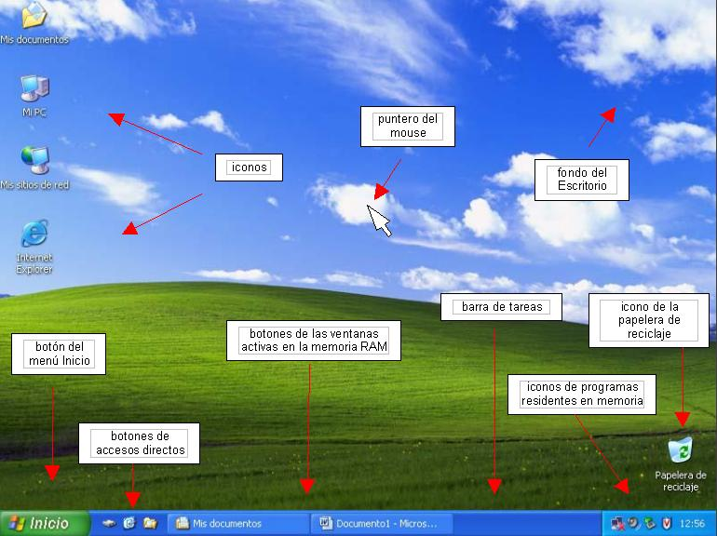
3Es un conjunto de programas que permite manejar la memoria, disco, medios de almacenamiento de información y los diferentes periféricos o recursos de nuestra computadora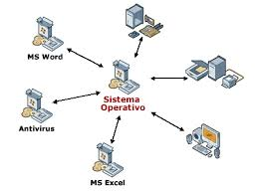
4El escritorio de Windows tiene los siguientes puntos de acceso de programa:
Área de trabajo permiten organizar el entorno del escritorio al ejecutar más de una aplicación simultáneamente.
Botón Iniciar El botón Inicio da acceso al menú principal de Windows, donde se encuentra entre otras, la opción Programas, ésta permite ejecutar cualquiera de las aplicaciones instaladas en la computadora.
Inicio rápido es una configuración que ayuda al equipo a iniciarse más rápido después del apagado.
Barra de tareas es el punto de acceso de los programas que se muestran en el escritorio. Con las nuevas características de la barra de tareas de Windows 7,
Barra de tareas frecuentes los usuarios pueden ver las ventanas principales abiertas y determinadas ventanas secundarias en el escritorio y pueden cambiar rápidamente entre ellas.
Área de notificación proporciona un origen temporal para las notificaciones y el estado. También se puede usar para mostrar iconos para las características del sistema y del programa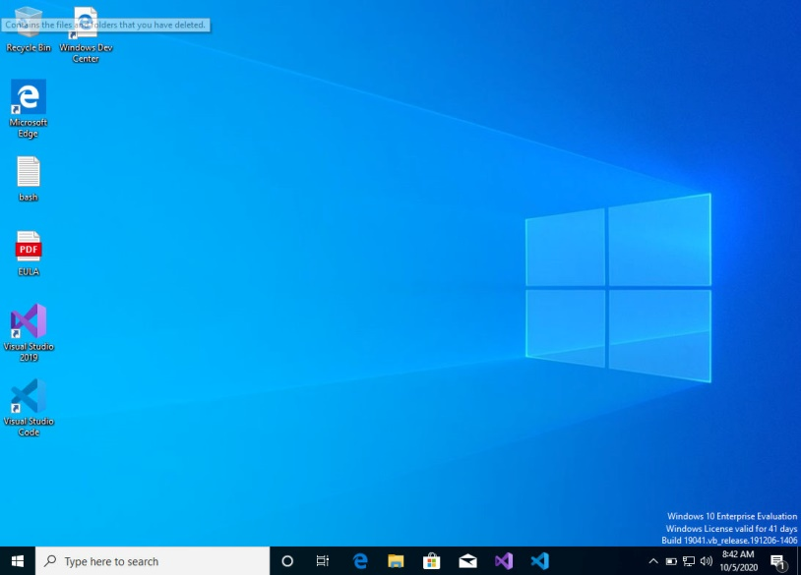

Archivos Y Carpetas
1Es un contenedor de información. La mayoría de los archivos que se utilizan contienen información (datos) en un formato determinado
2doc: Documento en Word o WordPad.
txt: Archivo de texto en Bloc de notas.
eml: Archivo de correo electrónico.
xls: Hoja de cálculo en Excel.
htm o html: Archivo HTML (página Web).
ppt: Presentación en PowerPoint.
mbd: Base de datos en Access. 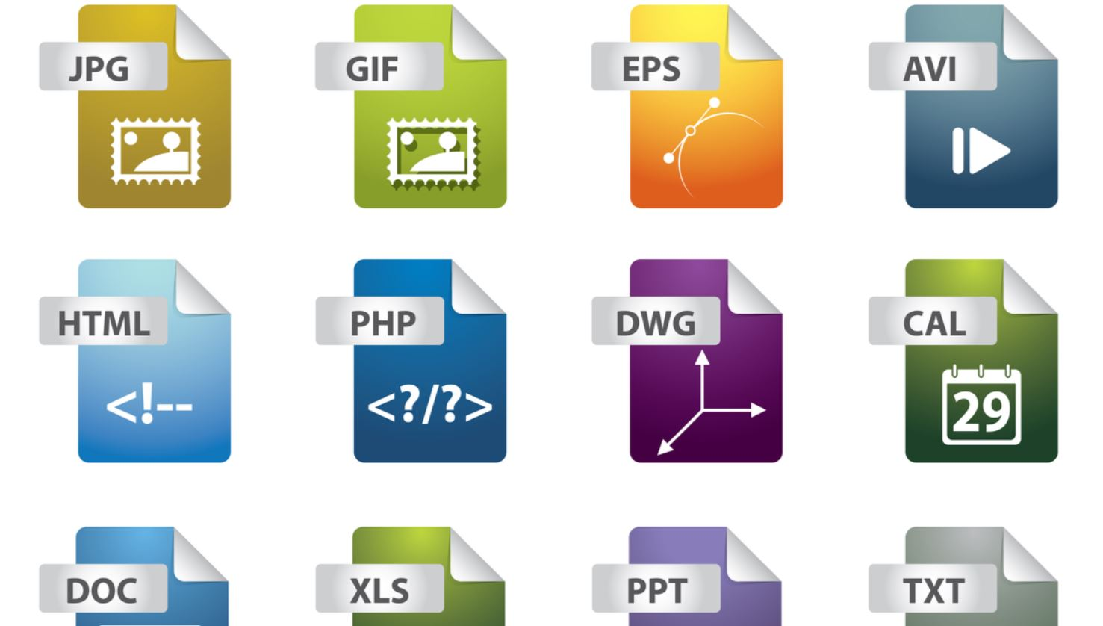
3es un directorio específico asignado por el sistema operativo, donde un usuario almacena de forma independiente sus archivos personales. 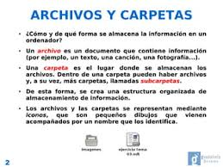
4El Portapapeles de Office almacena texto y gráficos que copia o corta desde cualquier lugar y le permite pegar los elementos almacenados en cualquier otro archivo de Office.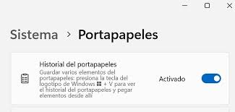
5El explorador de Windows es una herramienta de gestión de archivos que te permite crear, cambiar de nombre y eliminar carpetas, así como copiar, imprimir, mover, eliminar, gestionar y cambiar el nombre de archivos. Barra de herramientas de acceso rápido. Cinta de opciones. Botones de navegación. Barra de direcciones.
